«Волшебные ушки»
Мастер-класс учителя-логопеда для родителей
(Развитие фонематического восприятия у детей 3-4-х лет.
Неречевые звуки и звукоподражания.)
Пояснительная записка.
Мастер-класс проводился в обычном детском саду логопедом, работающем в учреждении.
Одна из задач ФГОС дошкольного образования - это «обеспечение психолого-педагогической поддержки семьи и повышение компетентности родителей (законных представителей) в вопросах развития и образования, охраны и укрепления здоровья детей». Представленный мастер-класс направлен на решение этой задачи.
На мероприятие могут прийти все желающие, но более всего оно будет полезно тем родителям, чьи дети отстают от сверстников в речевом развитии.
В рамках оказания дополнительных платных образовательных услуг в ГБОУ Школа №2129 им. героя Советского Союза П.И. Романова на занятия к логопеду попадают далеко не все дети, которым это необходимо. Кроме того, воспитанникам младшей и средней групп, имеющим отставание в речевом развитии, нужно оказать помощь как можно раньше. Наполняемость групп в детском саду (20 и более детей в группе) делает невозможной для воспитателей системную организацию индивидуальной работы с детьми. В случае, когда ребёнок не получает необходимой ему помощи от учителя-логопеда, работа по развитию речи ребёнка и коррекции нарушений ложится на плечи родителей. Поэтому именно родителям необходимо указать направление и методы логопедического воздействия.
Для логопеда такое своеобразное открытое занятие становится способом популяризации логопедических знаний.
Как показала практика, мастер-классы для родителей актуальны в ГБОУ Школа №2129 им. героя Советского Союза П.И. Романова.
Один из серии мастер-классов учителя-логопеда представлен ниже. На нём педагог объясняет и показывает родителям некоторые способы развития у детей фонематического восприятия.
Основа развития и саморазвития ребёнка – качественное владение родным языком, его устной и письменной формами.
Сформированное фонематическое восприятие – основа для освоения слоговой структуры слов, грамматики языка, формирования навыков чтения и письма. В системе работы по развитию фонематического восприятия Е. М. Колесниковой, Т. А. Ткаченко, Н. В. Нищевой на начальном этапе большое внимание уделяется работе с неречевыми звуками и звукоподражаниями.
Исходя из вышесказанного, можно определить цели и задачи нашего мастер-класса.

Цель.
Сформировать представление родителей и их детей о развивающих играх, ориентированных на развитие речи в целом и фонематического восприятия в частности.

Задачи.
- Мотивировать родителей на более внимательное и осмысленное общение со своими детьми, на деятельное участие в их развитии и на совместное творчество.
- Продолжать вырабатывать умение соотносить и координировать речь, дыхание и движение в логоритмических упражнениях.
- Развивать внимание детей к неречевым звукам.
- Продолжать развивать слуховое внимание малышей при восприятии тихих и громких звуков.
- Осваивать умение повторять звукоподражания и соотносить их со звучащими игрушками и музыкальными инструментами. Уточнить произношение звуков в звукоподражаниях.
Оборудование.
(см. фотографии в приложении)
Стулья для родителей, стоящие широким полукругом.
Маленькие стульчики для детей, стоящие полукругом перед стульями родителей.
Несколько бейджей, на которых родители заранее пишут имена своих детей.
Диск с песнями Екатерины Железновой (трек «Зайка прыгал»), CD-магнитофон (или другое устройство звукоизвлечения)
Для игры «Украсим ёлку»: фетровая ёлка, закреплённая на вертикальной поверхности, ёлочные игрушки-картинки на липучках (из приложения к книге Нищевой Н. В.): часы, кот, дудочка, колокольчик, барабан.
Для игры «Угадай, что звучит» музыкальные игрушки: часы, дудочка, колокольчик, барабан.
Ширма (или доска-мольберт), за которой можно спрятаться с музыкальными игрушками.
Листы-распечатки для родителей с рекомендациями по развитию фонематического восприятия.

Беседа логопеда с родителями. Вводная часть. (5 мин.)
Здравствуйте, уважаемые родители. Рада всех вас видеть. Со многими из вас мы познакомились на родительском собрании в сентябре или предыдущем мастер-классе. Для тех, с кем мы встречаемся впервые, представлюсь. Я – Цвентарная Нина Евгеньевна, учитель-логопед, который проводит индивидуальные логопедические занятия в нашем детском саду.
И вы, и я хотим, чтобы наши дети любили общаться, обожали читать и узнавать новое, писали (или, веяние времени, набирали тексты) без ошибок, успешно учились в школе. Основа всего этого – красивая, грамотная речь.
Это правильные, но бесполезно-громкие и общие слова, а что можно сделать для развития речи, когда вашему малышу от трёх до пяти лет? На прошлом мастер-классе мы говорили о внимании к чёткой и правильной артикуляции, о важности общения глаза в глаза, об артикуляционной гимнастике и интересной методике самомассажа лица и шеи.
А сегодня речь пойдёт о слуховом восприятии. Не о физическом слухе, а об умении слушать и слышать речь, запоминать и различать слова, слышать себя и правильно повторять слова, не искажая и не коверкая их. В логопедии это восприятие именуется фонематическим. Нарушения фонематического восприятия ведёт к нарушениям как устной речи, так и письма, и чтения.
Каждому из вас я подготовила памятку-распечатку о том, как развивать у ребенка фонематическое восприятие. (Смотри «Приложение», представленные там рекомендации можно оформить как страницу презентации и вывести на экран или интерактивную доску.)
В практической части нашего мастер-класса попробуем реализовать эти теоретические положения в играх.
Сейчас я, по возможности коротко, отвечу на ваши вопросы, а потом вы сходите за своими детьми и приведёте их из групп сюда в кабинет, и мы все вместе поиграем.

Знакомство с детьми. (3 мин.)
Здравствуйте, меня зовут Нина Евгеньевна. Здравствуй, Лиза! Здравствуй, Петя! (Логопед здоровается с детьми, читая имена на бейджах.) Вы все ходите в этот детский сад? И я, я тоже хожу в наш детский сад «Яблонька». А зачем вы приходите в детский сад? Что ты делаешь в детском саду, Петя? И я тоже здесь играю, пою, делаю зарядку…

Логоритмическая игра «Зайка прыгал». (5 мин.)
Сегодня мы будем играть в зайцев. Представим, что мы зайчики. Какие у нас ушки? Правильно, длинные. Покажите, как зайчики поднимают свои длинные ушки. А какой хвостик у зайца? Да, конечно, короткий, маленький. Смотрите, как зайчик шевелит хвостиком. Сумеете так же? Отлично. Сейчас мы послушаем песенку и станцуем.
(Звучит песенка Екатерины Железновой «Зайка прыгал»)

Зайка прыгал, прыгал, прыгал,
Прыгал и устал.
(Прыгаем, затем останавливаемся.)
Хвостиком пошевелил,
(Виляем попой, сложив ладони на пояснице.)
Ушки вверх поднял.
(Поднимаем ладошки над головой.)
Зайка прыгал, прыгал, прыгал,
Прыгал и устал.
(Прыгаем, затем останавливаемся.)
Хвостиком пошевелил,
(Виляем попой, сложив ладони на пояснице.)
Ушки вверх поднял.
(Поднимаем ладошки над головой.)
И услышал зайка тихий,
Очень тихий звук.
(Прикладываем руку к правому уху и поворачиваемся вправо, это же движение повторяем в левую сторону.)
Посмотрел по сторонам,
(Делаем рукой «козырек» над глазами, поворачиваемся вправо и влево.)
В норку прыгнул вдруг.
(Подпрыгиваем на месте, приседаем на корточки и замираем.)

А теперь прыгаем каждый в свою норку, каждый на свой стульчик.
Скажите, зайцы, зачем вам такие длинные ушки? Зайцы своими большими внимательными ушами слышат каждый шорох, каждый ветерок, как ветка хрустнула, как воробей чирикнул, как лиса фыркнула.
А знаете ли вы, зайчики мои, какой скоро будет праздник?
Правильно, скоро волшебный зимний праздник Новый год!
На Новый год наряжают ёлку.
А ёлка у нас сегодня не простая, а музыкальная.

Игра «Украсим ёлку» (6 мин.)
(Игра построена на основе дидактических игр, разработанных Н. В. Нищевой, см. список литературы пункт 2 )
Посмотрите, какая у меня ёлка. Какого она цвета? Сейчас мы её нарядим. Возьмите из коробочки игрушки. Лиза, возьми одну игрушку. Что у тебя? Ваня, подойди к коробочке и возьми игрушку, что у тебя? (логопед побуждает ребёнка к построению фразы: «У меня + существительное в им. падеже»)
Дети с игрушками в руках рассаживаются на свои стулья.
Сейчас я буду загадывать загадки, спрашивать, а вы будете внимательно слушать, отвечать и вешать свою игрушку на ёлку.

Он жёлтый и блестящий, Звенит он:
«Динь-динь-дон!»
У кого он?
Что у тебя? Как звенит колокольчик? Повесь его на ёлку.

Он гремит, как гром:
«Бам-бам! Бом-бом!»
Что у тебя, скажи? Как гремит твой барабан?

У них стрелки, как усы,
Тихо тикают… часы.
У кого часы? Как они тикают? Они тикают громко или шёпотом?

У кого шубка и усы
Удивительной красы?
У кого мягкие лапки,
а в лапках – царапки?
Кто у тебя? Как мяукает кот? А как котик мурлычет?

Она поёт нежно и протяжно.
В неё дуют.
У тебя… дудочка. Дудочка поёт: «Ду-ду-ду».

Игра «Угадай, что звучит» (6 мин.)
А теперь играем в прятки!
Я спрячусь за ёлкой и буду играть на дудочке или на барабане, а может быть, я буду мяукать как кот. Сможете ли вы, зайчики с внимательными ушками, угадать, чей голосок услышите.
(Логопед, спрятавшись от детей, играет на дудочке, на барабане, звенит колокольчиком, мяукает. Можно предложить, чтобы несколько туров игры провели родители: «На чём же играла мама? Ты услышал? А мне показалось, что это вовсе не дудочка пела. Наверное, это звенел колокольчик? Пусть мама ещё раз сыграет, а мы внимательно послушаем».)

Игра «Слушаем тишину» (5 мин.)
А теперь, зайчишки, мы возьмём ключи и закроем ротики, чтобы послушать тишину. (Логопед показывает, как берёт воображаемый ключ и закрывает рот на замок.)
Тишину лучше всего слушать с закрытыми глазами. Сидим тихо-тихо, закрываем глаза, слушаем тишину… Открываем глаза. Что мы услышали в тишине? (Ветер за окном, голоса в коридоре и т. д.) А я услышала, как тикают часы у меня на руке, очень тихо, шёпотом: «Тик-так, тик-так». Хотите послушать? (Логопед снимает с руки часы. Дети по очереди слушают тиканье часов.) Часы говорят нам : «Тик-так… Пришло время идти домой. Тик-так…».
Перед тем как сказать вам до свидания, я хочу спросить, чьи голоса мы сегодня слушали? А дома у вас есть игрушки со своим голосом. У кого дома живёт барабан? У кого мяукает настоящая кошка? А у кого дома живет тишина? Обязательно перед сном послушайте тишину.
Ну что ж, мои зайчишки, вам понравилось сегодня играть со мной, с мамами и папами?
А вам, уважаемые родители, понравилось играть? Будете дома играть с детьми?
До свидания. Приходите на следующий мастер-класс.
Литература

Нищева Н. В. Комплексная образовательная программа дошкольного образования для детей с тяжелыми нарушениями речи (общим недоразвитием речи) с 3 до 7 лет. - СПб.: ДЕТСТВО-ПРЕСС, 2018.

Нищева Н. В. Конспекты подгрупповых логопедических занятий в младшей группе детского сада. ФГОС - СПб.: ДЕТСТВО-ПРЕСС, 2018.

Ткаченко Т. А. Фонематическое восприятие: формирование и развитие. Логопедическая тетрадь. – М.: Книголюб, 2007.

Фотографии

Игра «Украсим Ёлку»

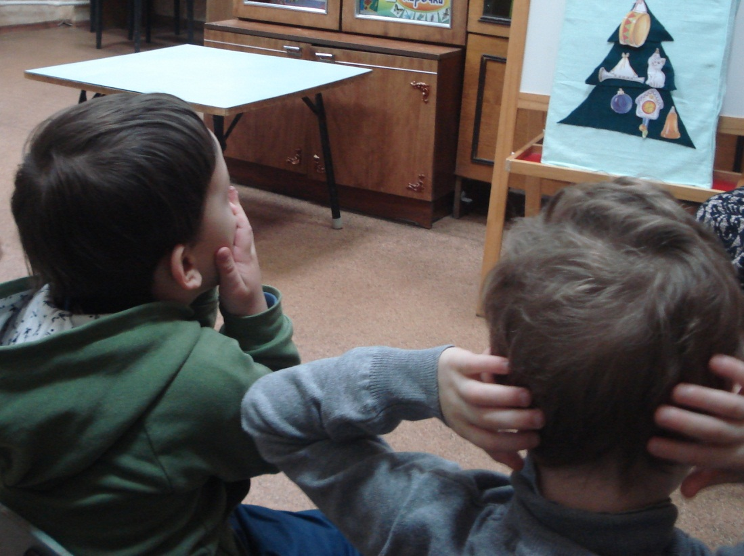

Фотографии
Игра «Угадай, что звучит»

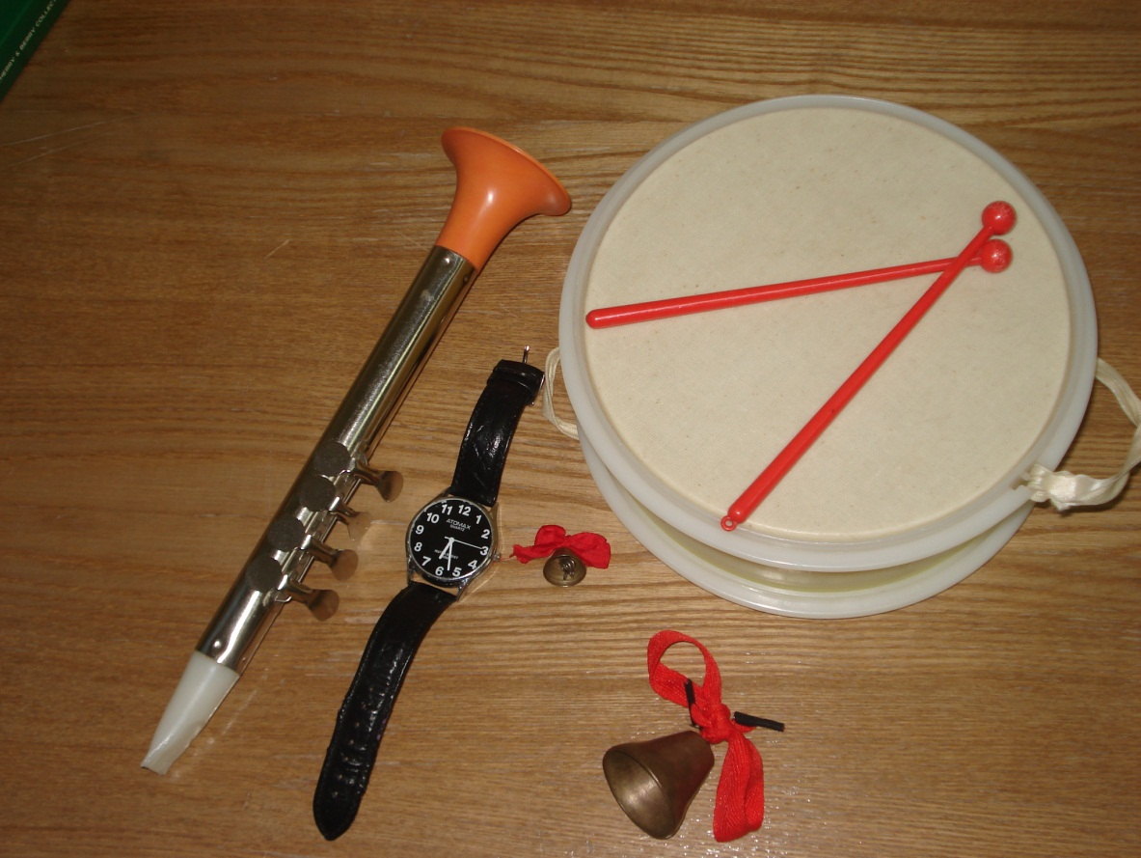

Приложение

Как развивать у ребенка фонематическое восприятие.

- проявлять внимание к звукам окружающего мира и звукам речи;
- развивать навыки дифференциации (различения) неречевых звуков;
- учиться различать тембр, высоту и силу звуков;
- развивать навыки определения источников и направления звука;
- давать ребёнку образец правильной и плавной речи;
- помнить, что замедление темпа речи взрослого и
- ненавязчивые повторы помогут ребёнку лучше воспринять, запомнить, а потом и воспроизвести слова, предложения, тексты;
- петь и двигаться под музыку: отстукивать ритм, выполнять танцевальные или сюжетные движения;
- развивать навыки дифференциации (т. е. различения) слов, близких по своему звуковому составу;
- развивать навыки дифференциации фонем;
- развивать навыки дифференциации слогов;
- развивать навыки элементарного звукового анализа.

